Jueves
03
de Diciembre

Segundo de Secundaria
Ciencias. Física
Espectro electromagnético

Aprendizaje esperado: Describe la generación, diversidad y comportamiento de las ondas electromagnéticas como resultado de la interacción entre la electricidad y magnetismo.
Énfasis: Reconocer algunas características del espectro electromagnético.

¿Qué vamos a aprender?

Conocerás qué es el espectro electromagnético e identificarás sus características. Asimismo, indagarás en las ondas electromagnéticas y cómo es que funcionan en nuestro entorno.

¿Qué hacemos?

Reflexiona en lo siguiente:

¿Has escuchado hablar del espectro electromagnético?

El espectro electromagnético es muy importante en nuestra vida. Se puede decir que todo el tiempo se realizan diferentes actividades donde podrías utilizarlo, como usar un teléfono celular, ver la televisión, escuchar el radio, calentar la comida en un microondas, entre otras.

Las ondas electromagnéticas fueron deducidas de forma matemática por el físico escocés James Clerk Maxwell, en la segunda mitad del siglo XIX. Su nombre se debe a que son campos eléctricos y magnéticos que oscilan y pueden viajar en el vacío.

Maxwell calculó la magnitud de la velocidad de propagación de las ondas electromagnéticas en el vacío. Encontró que estas viajan a una velocidad de 300 mil kilómetros por segundo, que es igual al valor de la velocidad de la luz. Esto permitió proponer que la luz estaba formada por ondas electromagnéticas, las cuales se podían propagar en el vacío.

Esta es una característica que diferencia a las ondas electromagnéticas, de las mecánicas. Por ejemplo, las ondas sonoras o sísmicas son ondas mecánicas, y requieren de un medio para propagarse.

La velocidad de las ondas electromagnéticas es mayor a cualquier onda mecánica. Por ejemplo, el sonido viaja a 343 metros por segundo en el aire. Es decir que, si una onda sonora compitiera contra una onda electromagnética y se midiera la distancia que avanzan en un segundo, la onda de sonido avanzaría 343 metros, mientas que la onda electromagnética, en el mismo avanzaría una distancia de 300 millones de metros.

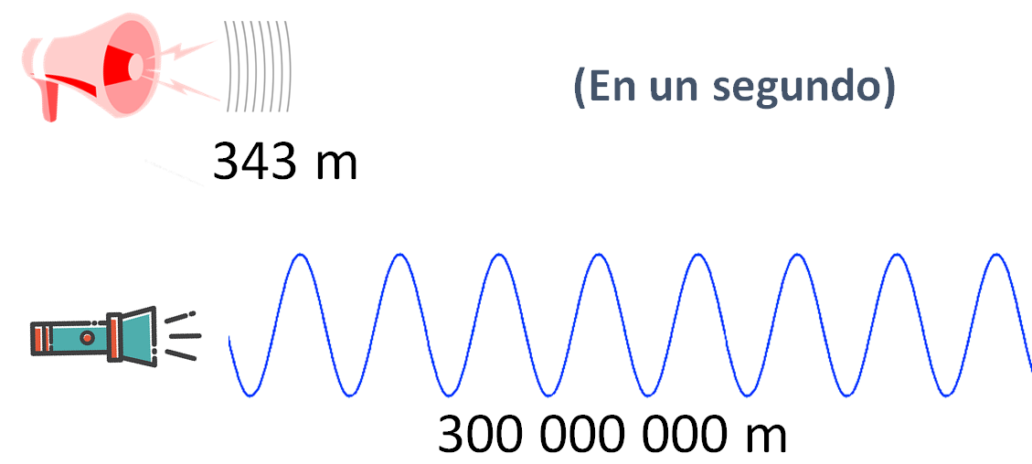

Es por eso que cuando cae un rayo, primero se observa el relámpago y poco después se escucha el trueno. Porque la velocidad de la luz es mucho mayor que la del sonido.

Al conjunto de los distintos tipos de ondas electromagnéticas, se le conoce con el nombre de espectro electromagnético. Por lo tanto, existen varios tipos de ondas electromagnéticas, pero ¿qué es lo que las hace diferentes?

Para responder esta pregunta debes recordar los parámetros que caracterizan a las ondas. Independientemente de si sea una onda mecánica o electromagnética, longitudinal o transversal. Las ondas poseen una dirección de propagación, amplitud, longitud de onda, frecuencia y periodo.

La dirección de propagación es hacia donde se mueve la onda. Mientras que, la amplitud de la onda es la distancia que se mide de la línea de equilibrio al punto más alto o más bajo.

Estos puntos reciben nombres específicos. El más alto se llama cresta, mientras que al más bajo se le conoce como valle. Entonces, la distancia de la línea de equilibrio a una cresta o a un valle es la amplitud de la onda.

La longitud de onda es la distancia que existe entre dos crestas o dos valles. Tanto la amplitud como la longitud de onda se miden en metros.

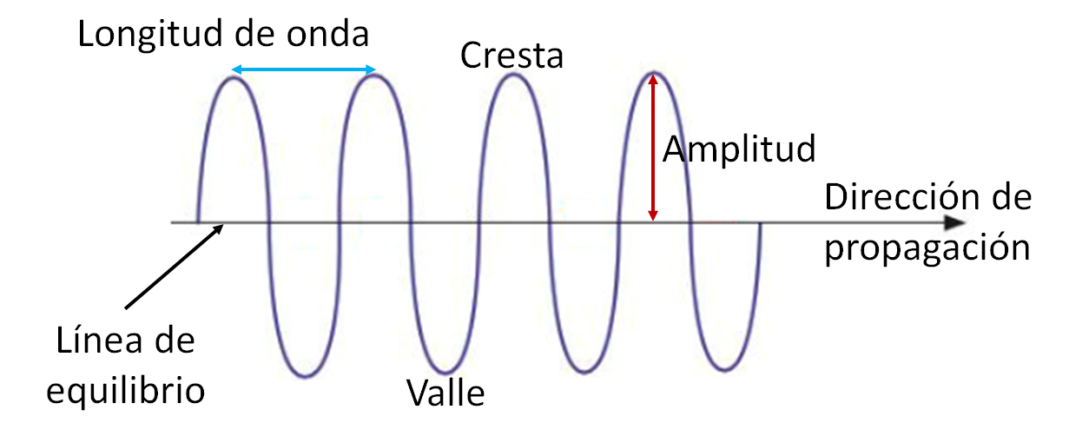

Mientras que, la frecuencia es la cantidad de ciclos que completa una onda en un segundo, y se mide en Hertz. Por ejemplo, si se tiene una onda con una frecuencia de 300 Hertz, eso quiere decir que la onda realiza 300 ciclos completos en un segundo.

Por otro lado, el periodo es el tiempo que una onda se tarda en completar un solo ciclo. Al ser una medida de tiempo, se mide en segundos.

¿En qué se diferencian las ondas del espectro electromagnético?

Lo que hace diferentes a las ondas que componen el espectro electromagnético es su longitud de onda. Eso quiere decir que la distancia entre sus crestas o valles es diferente para cada tipo.

Al cambiar su longitud de onda, también se modifica su frecuencia, como todas estas ondas viajan a la velocidad de la luz, si se aumenta o disminuye su longitud de onda, también lo hará la frecuencia de forma inversamente proporcional.

Eso quiere decir que, si aumenta la longitud de onda, la frecuencia disminuye. Pero si, al contrario, la longitud de onda se hace menor, la frecuencia incrementará su valor.

A continuación, observa el siguiente audiovisual que habla sobre el espectro electromagnético.

- Ondas electromagnéticas.
https://www.youtube.com/watch?v=kULLeGOQOyo

Existen muchos tipos de radiación electromagnética. El ser humano sólo es capaz de percibir a través de sus ojos una pequeña porción del espectro electromagnético. Esta parte recibe el nombre de luz visible, y sus longitudes de onda van desde los 380 a los 760 nanómetros.

Un nanómetro es la mil millonésima parte de un metro, o el resultado de dividir un milímetro en mil partes.

¿Cómo se dieron cuenta de que existían otros tipos de radiación electromagnética, si los seres humanos no somos capaces de ver todas las longitudes de onda?

El primer descubrimiento de radiación electromagnética distinta a la visible fue en el año 1800, cuando William Herschel descubrió la radiación infrarroja. Herschel hizo pasar un haz de luz blanca a través de un prisma para descomponerla en sus colores constituyentes, y colocó un termómetro para medir la temperatura de cada uno de los colores. Colocó también un termómetro antes del color rojo, donde, no se veía ningún color. Se dio cuenta que este último termómetro era el que registraba el mayor incremento en la temperatura. Esta radiación recibe el nombre de rayos infra rojos, porque están antes del color rojo. Y actualmente sabemos que esta radiación es emitida por cualquier cuerpo cuya temperatura sea mayor al cero Kelvin.

Esto significa, que nuestro cuerpo también emite radiación infrarroja, ya que nuestra temperatura es claramente mayor al cero absoluto. De hecho, los termómetros digitales que actualmente se utilizan para medir la temperatura sin tener que tocar el cuerpo de una persona, miden la cantidad de radiación infrarroja que emana del cuerpo.

Los termómetros no emiten ningún tipo de radiación que pueda ser dañina, ésa es una creencia infundada. De hecho, debes consultar siempre las indicaciones del fabricante. Si el manual dice que la temperatura se debe medir en la frente, se tiene seguir esa indicación. Ya que tomarla en cualquier otra parte del cuerpo puede arrojar un valor erróneo.

Otro descubrimiento importante sobre el espectro electromagnético ocurrió en 1895, cuando Wilhelm Röntgen detectó un nuevo tipo de radiación emitida durante un experimento, con un tubo de vacío sometido a un alto voltaje. Röntgen llamó a esta radiación rayos X, porque desconocía su naturaleza.

La primera radiografía de la historia fue la de la mano del propio Röntgen, mientras usaba un anillo de plomo.

Una de las últimas partes del espectro electromagnético, se completó con el descubrimiento de los rayos gamma, en 1900 por Paul Villard, mientras investigaba la radiación de sales de radio. Sin embargo, no pudo explicar correctamente la naturaleza de esta radiación.

Fue hasta 1910 que el físico británico William Henry Bragg demostró que los rayos gamma son radiación electromagnética.

No obstante, existe una radiación electromagnética con una frecuencia más alta que la de los rayos gamma, que recibe el nombre de rayos cósmicos. Ésta es la radiación con mayor frecuencia y menor longitud de onda que los científicos han encontrado. Las investigaciones para conocer su naturaleza datan del año 1912, donde ayudado de un globo aerostático, el físico austriaco Víctor Hess pudo detectar esta radiación procedente del espacio.

En el año 1932, el físico estadounidense Robert Andrews Millikan, los denominó con el nombre que actualmente se conoce, es decir, rayos cósmicos. Debido a su origen. Sin embargo, aunque hay muchas teorías sobre cómo se producen aún no hay una que se haya podido demostrar como verdadera.

Gracias a estos hallazgos, podemos comunicarnos más fácilmente, y también aprendemos un poco más sobre nuestro mundo.

El espectro electromagnético es un intervalo continuo de “ondas”, que van desde las ondas de radio hasta los rayos cósmicos, pero que difieren en su frecuencia, su longitud y en su energía.

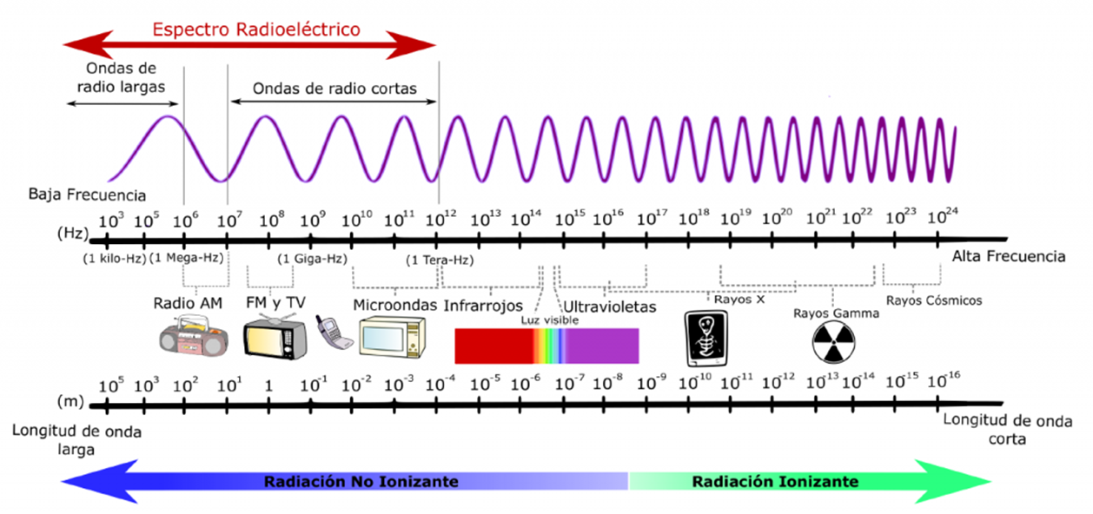

En la primera parte del espectro, se tiene a las ondas de radio. Éstas son las de menor frecuencia y mayor longitud de onda.

Las frecuencias y las longitudes de onda pueden ser números extremadamente pequeños o grandes, y por eso se utiliza la notación científica para escribirlos. Por ejemplo, las frecuencias de las ondas de radio son menores a 10 a la 8 Hertz.

En la siguiente imagen podrás observar cómo se escriben algunos otros números en notación científica y los prefijos que reciben. Por ejemplo 10 a la 3, es un uno acompañado por tres ceros, es decir, representa al número mil, y recibe el prefijo kilo. Presta atención.

Las ondas de radio son las de más baja frecuencia y mayor longitud de onda. Pueden llegar a tener longitudes de miles de metros por ciclo.

Las estaciones de radio de AM, conocidas también como de amplitud modulada, tienen frecuencias bajas y débiles. Que comprenden el intervalo entre los 530 y los 1600 Kilo Hertz. Es decir que oscilan entre 530 mil y un millón seiscientos mil veces por segundo. Por ejemplo, cuando dicen estas en el 710 del cuadrante, significa que la frecuencia de la onda que transfiere la información de esa estación es de 710 Kilo Hertz.

Mientras que las estaciones de radio FM que significa que son ondas de frecuencia modulada, tienen un rango de frecuencias mucho mayor, que están entre los 88 y 108 mega Hertz. Es decir, oscilan entre 88 y 108 millones de veces por segundo.

Las ondas electromagnéticas de la banda, de las ondas de radio, son las que más se utilizan para las telecomunicaciones.

Son tan utilizadas que tienen su propia clasificación dentro de ese grupo. Por ejemplo, las antenas de televisión pueden captar señales conocidas como VHF, que significa muy alta frecuencia, por sus siglas en inglés. Las frecuencias de esta banda van desde los 30 hasta los 300 mega Hertz, y tienen una longitud de onda entre diez y un metro. Estas ondas propagan la señal de canales locales, que cada estado tiene.

Otro tipo de señal que pueden captar las antenas de televisión, son las llamadas UHF, que significa ultra alta frecuencia, por sus siglas en inglés. Estas ondas tienen una frecuencia que varía entre los 300 mega Hertz a los 3 Giga Hertz, y tienen unas longitudes de onda que varían entre uno y cien metros.

Lo mismo pasa con la telefonía móvil, que usa las mismas frecuencias que la televisión, la UHF y la VHF.

Pero se debe especificar que las ondas UHF, ya son microondas, corresponden a la siguiente banda dentro del espectro electromagnético.

La frecuencia de las ondas electromagnéticas que emiten los hornos de microondas es de aproximadamente 2.45 Giga Hertz, está dentro del intervalo de las ondas UHF, que como se había dicho, son microondas.

La radiación infrarroja está comprendida en las frecuencias que van de los 300 Giga Hertz y los 400 Tera Hertz, quiere decir que en un segundo completa 400 billones de ciclos. Todos los cuerpos con temperatura mayor al cero absoluto emiten radiación infrarroja. Estas ondas son las que permiten que se transfiera el calor por radiación. Del sol llega mucha radiación infrarroja, que es la que proporciona calor. Pero también la usan en los hornos convencionales y en los mandos a distancia o control remoto. Otra utilidad es en el tratamiento de padecimientos físicos, donde sea necesario aplicar calor.

Después de la radiación infrarroja, sigue el espectro de la luz visible. Éste está compuesto por ondas electromagnéticas cuya frecuencia está dentro del intervalo entre los 400 y los 800 Tera Hertz. Entre estos rangos de frecuencias se encuentran todos los colores que pueden detectar los ojos de los humanos.

Después sigue la radiación ultravioleta, que ya no se puede ver, y su rango de frecuencias se encuentra comprendido entre los 800 y los 30 mil Tera Hertz. Muchos seres vivos, incluyéndonos, requerimos de luz ultravioleta para generar algunas sustancias necesarias para nuestro organismo. Pero la exposición prolongada puede ocasionarnos serias quemaduras o hasta cáncer de piel. Es por eso que se utiliza bloqueador solar para protegernos.

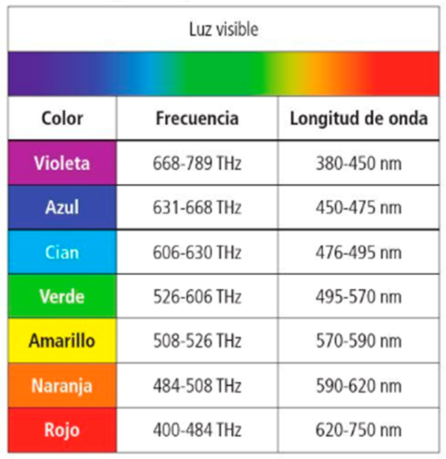

Todas las ondas electromagnéticas que se han comentado hasta este punto se clasifican como radiación no ionizante.

¿Qué significa que sea una radiación no ionizante?

Quiere decir que este tipo de radiación no tiene la suficiente energía como para ionizar el medio por el que se propaga. Por ejemplo, una sustancia está ionizada cuando se les han extraído algunos electrones a sus átomos.

La radiación ionizante tiene la suficiente energía como para arrancar electrones a los átomos de los materiales con los que entra en contacto. La primera radiación ionizante que sigue en el espectro electromagnético son los rayos X, que tienen frecuencias comprendidas entre los 10 a la 16 y los 10 a la 18 Hertz. Estos se usan en las radiografías y en las tomografías.

Después se encuentran los rayos gamma, que son altamente energéticos, sus frecuencias son mayores a los 10 a la 18 Hertz. Eso quiere decir que es un uno con 18 ceros. Serían un trillón de ciclos por segundo.

Los rayos gamma son altamente energéticos, generalmente son producidos por elementos radioactivos. Pueden atravesar cosas que, por ejemplo, los rayos X no pueden. También se utilizan en la medicina para realizar gammagrafías y en algunos tratamientos contra el cáncer.

Finalmente, están los rayos cósmicos que tienen frecuencias mayores a 30 mil trillones de Hertz. Son altamente energéticos, pero por suerte el campo magnético de la tierra permite que muy pocos lleguen a la atmósfera.
Si se recibieran de forma directa en el espacio, estos serían mortales en muy poco tiempo.

Una exposición prolongada a cualquier radiación ionizante puede afectar el funcionamiento de nuestros órganos y tejidos. Por lo que debemos tratar de exponernos a ella lo menos posible.

Has concluido la sesión. No olvides consultar tu libro de texto para profundizar más en el tema y resolver tus dudas. También puedes consultar otras fuentes de información, como páginas de internet confiables u otros libros especializados.

El Reto de Hoy:

Realiza una lista de cinco aparatos que utilices en casa, que emitan o utilicen ondas electromagnéticas para funcionar. Después, clasifica esos aparatos de acuerdo con la frecuencia que generen o usen.

¡Buen trabajo!

Gracias por tu esfuerzo.

Para saber más:
Lecturas
https://libros.conaliteg.gob.mx/secundaria.html

